Gambar dan Tabel

Tabel 1. Komposisi Kelompok Lutung Jawa di Kebun Binatang Gembira Loka

Kandang A |  |  | Kandang B
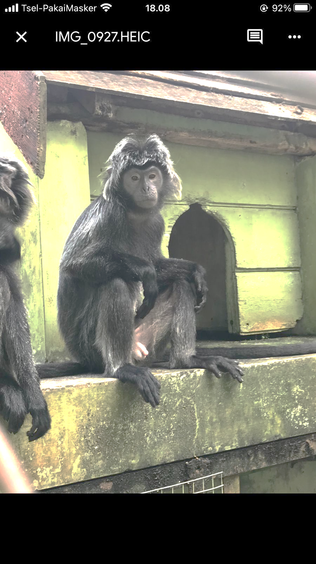 | 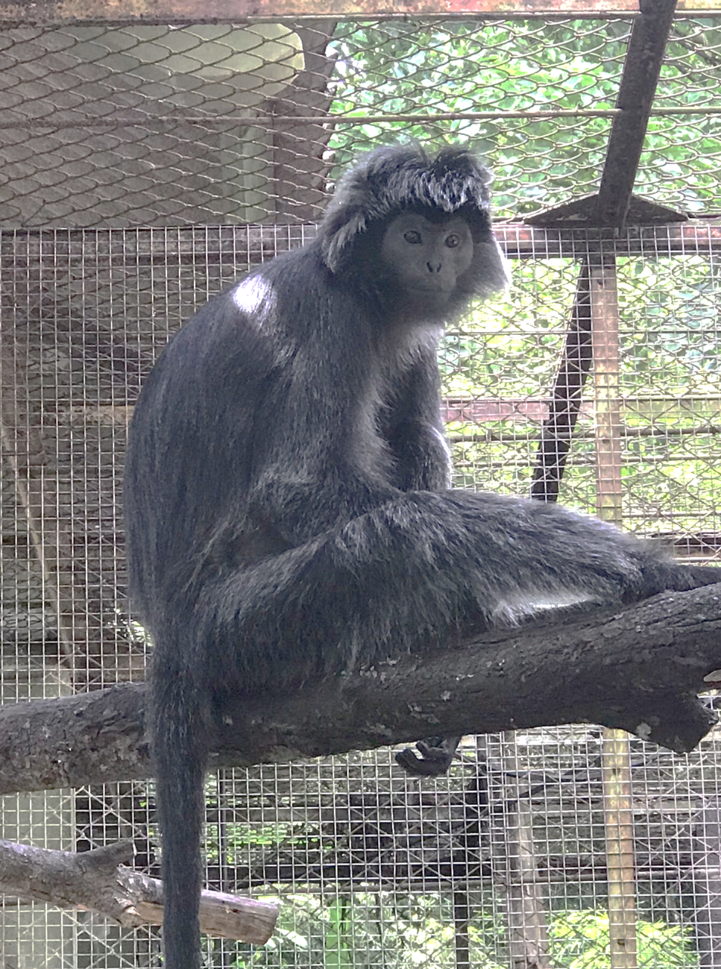 | 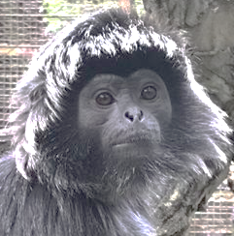 | 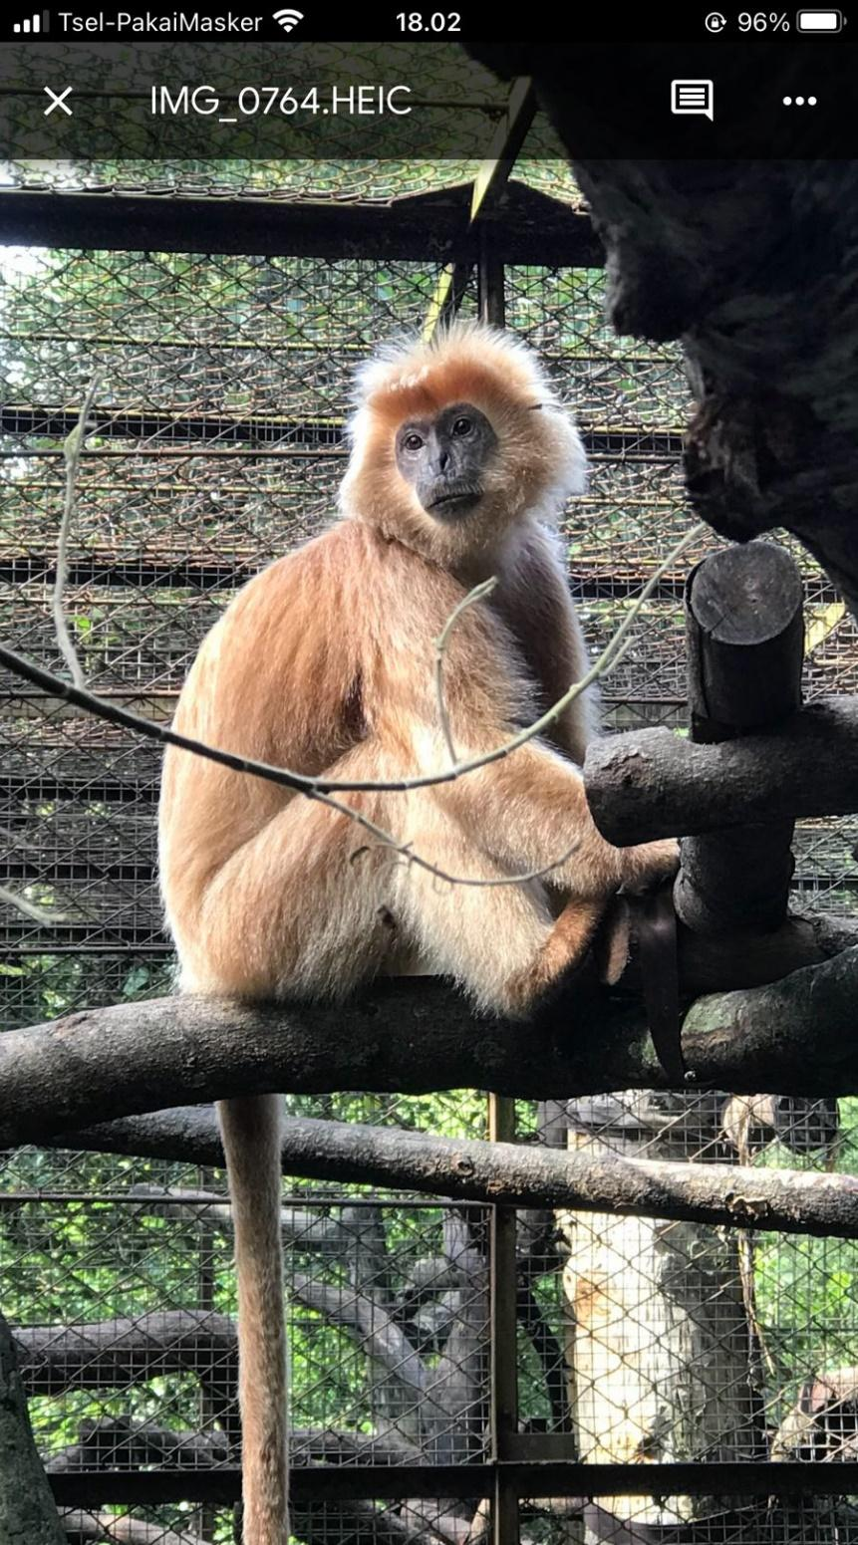 | 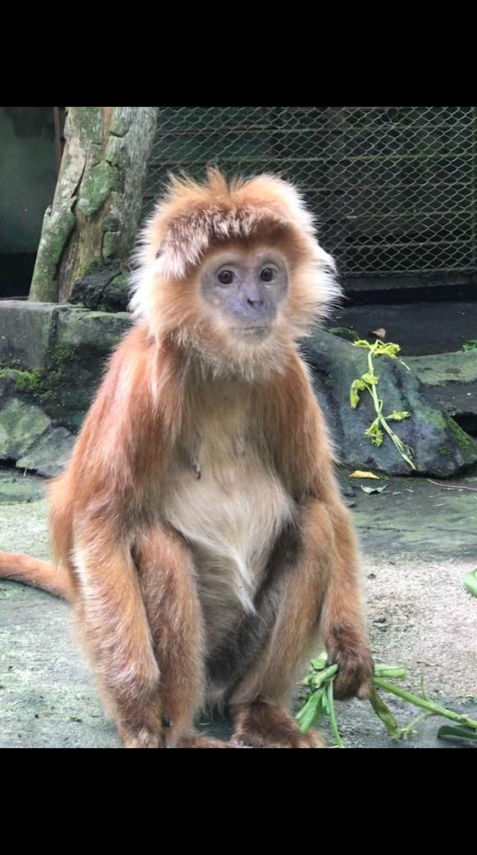 | 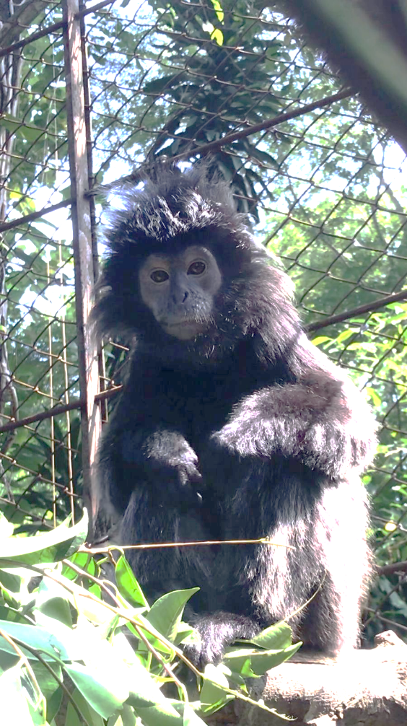
AM2 | AF2 | JF | AM1 | AF2 | JM
Rambut hitam mengkilap, hidung tinggi | Rambut hitam mengkilap, rambut dahi tengah tinggi | Rambut hitam mengkilap, rambut daerah frontal lurus | Rambut jingga tua mengkilap, kulit wajah hitam. | Rambut jingga muda mengkilap, kulit wajah hitam dengan bintik putih. | Rambut hitam mengkilap
Note: A = adult (dewasa), J = juvenile (remaja), M = male (jantan), F = female (betina)

Pada tabel satu adalah komposisi individu Lutung Jawa yang ada di Kebun Binatang Gembira Loka Yogyakarta, dimana terdapat dua kendang terpisah denga nisi individunya masing-masing. Pada kandang A (AM2, AF2, JF) dan pada kandang B (AM1, AF1 dan JM). Selain itu pada baris ke-empat terdapat ciri morfologi tubuh yang paling membedakan individu dari individu yang lainnya.
Gambar 1. Ilustrasi Kandang A dan B Lutung Jawa di Kebun Binatang Gembira Loka
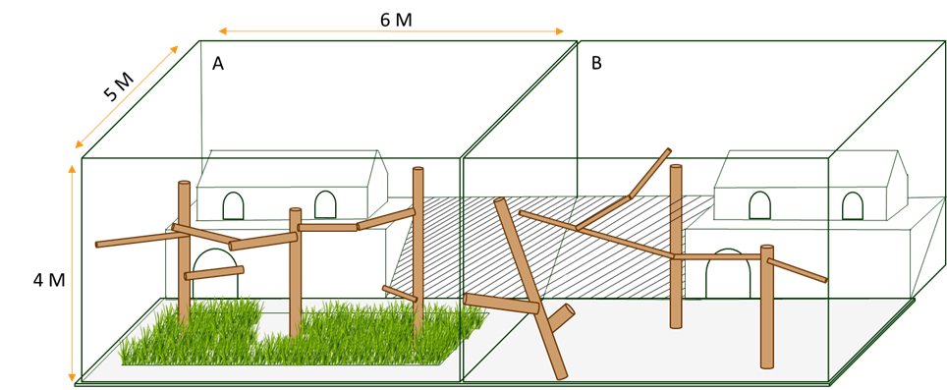

Pada gambar satu adalah islustrasi kandang A dan B. Lantai kandang A terdapat tanaman rumput, atap dan dinding kandang terbuat dari jaring besi (iron net). di dalam kandang terdapat enrichment berupa batang kayu, rumah kecil, drum (plastic container), tempat tidur gantung (hammock), dan tali dari bahan karet.

Tabel 2. Frekuensi Pemberian Pakan Lutung Jawa di Kebun Binatang Gembira Loka

Nama Lokal | Nama Ilmiah | Famili | Frekuensi
Nama Lokal | Nama Ilmiah | Famili | Hari | (%)
Wortel (2) | Daucus carota | Apiaceae | 60 | 10,3
Kacang Panjang (2) | Vigna unguiculata | Fabaceae | 60 | 10,3
Lembayung (2)* | Basella sp. | Basellaceae | 60 | 10,3
Tomat (2) | Solanum sp. | Solanaceae | 57 | 9,8
Jagung (2)* | Zea mays | Poaceae | 54 | 9,3
Beringin (1)* | Ficus sp. | Moraceae | 41 | 7,0
Seledri (2) | Apium graveolens | Apiaceae | 35 | 6,0
Apel (2) | Malus domestica | Rosaceae | 34 | 5,8
Pakcoy (2) | Brassica rapa | Brassicaceae | 33 | 5,7
Labu (2)* | Cucurbita sp. | Cucurbitaceae | 32 | 5,5
Pir (2) | Pyrus sp | Rosaceae | 22 | 3,8
Talok (1)* | Muntingia calabura | Muntingiaceae | 18 | 3,1
Pisang (2)* | Musa sp. | Musaceae | 18 | 3,1
Daun Pepaya (2)* | Carica papaya | Caricaceae | 12 | 2,1
Mentimun (2) | Cucumis sativus | Cucurbitaceae | 11 | 1,9
Jeruk (2) | Citrus sp. | Rutaceae | 8 | 1,4
Lobak (2) | Rhaphanus sativus | Cruciferae | 7 | 1,2
Sawi (2) | Brassica juncea | Brassicaceae | 5 | 0,9
Pare (2) | Momordica charantia | Cucurbitaceae | 4 | 0,7
Labu Siam (2) | Sechium sp | Cucurbitaceae | 3 | 0,5
Biskuit Primata (3)* | - | - | 3 | 0,5
Salak (2) | Salacca sp | Arecaceae | 2 | 0,3
Jambu air (2) | Syzygium sp. | Myrtaceae | 1 | 0,2
Jambu biji (2) | Psidium sp. | Myrtaceae | 1 | 0,2
Kenikir (2) | Cosmos sp | Asteraceae | 1 | 0,2
Kol (2) | Brassica oleracea | Brassicaceae | 1 | 0,2
Note: (1) Daun, (2) Buah dan sayur, (3) Suplemen, (*) dipilih pertama

Pada tabel dua ditampilkan data pakan dengan nama ilmiah dan famili yang diberikan kepada Lutung Jawa di Kebun Binatang Gembira Loka selama penelitian berlangsung, dari atas diurutkan sesuai frekuensi pemberian paling banyak. Keterangan (1) adalah pakan daun, dimana daun yang dimaksud bukanlah daun yang sering ditemukan atau dibudidayakan, untuk dikonsumsi dan digunakan melainkan daun yang tumbuh dari pohon. (2) Buah dan sayur, merupakan pakan dari tanaman hasil kultivasi ataupun yang sering dikonsumsi manusia dan mudah diperoleh. (3) Suplement : Biskuit Primata Mazuri. (*) adalah pakan yang dipilih pertama untuk dikonsumsi.Pemberian pakan dilakukan secara bervariasi untuk setiap harinya, tidak diberikan 60 jenis pakan sekaligus.

Tabel 3. Durasi makan kelompok pakan yang dikonsumsi Lutung Jawa (%)

Kelompok Pakan | Kandang A |  |  | Kandang B |  |  | x̅ Dewasa
Kelompok Pakan | AM2 | AF2 | JF | AM1 | AF1 | JM | Jantan | Betina
Daun | 23,8 | 39,77 | 45,45 | 42,06 | 43,27 | 37,67 | 32,93 | 41,52
Buah dan sayur | 75,59 | 60,01 | 54,4 | 57,35 | 56,66 | 62,19 | 66,47 | 58,33
Suplemen | 0,65 | 0,22 | 0,14 | 0,57 | 0,06 | 0,14 | 0,61 | 0,14

Pada tabel tiga ditampilkan data komposisi pakan yang dikonsumsi oleh Lutung Jawa di Kebun Binatang Gembira Loka, pada kandang A dan B, Adapun dibandingkan rata-rata dewasa (jantan dan betina). Pada kandang A JF adalah individu dengn konsumsi pakan daun tertinggi pada kandang B AF1. Untuk pakan buah dan sayur individu AM2 dengn konsumsi tertinggi pada kandang A dan Kandang B adalah JM. Konsumsi supplement antar individu tidak merata.
Gambar 2. Durasi makan individu Lutung Jawa jantan dewasa

Pada gambar dua ditampilkan data durasi makan individu jantan dewasa dalam bentuk grafik.

Gambar 3. Durasi makan individu Lutung Jawa betina dewasa

Pada gambar tiga ditampilkan data durasi makan individu betina dewasa dalam bentuk grafik.
Gambar 4. Rata-rata durasi makan individu Lutung Jawa jantan dan betina dewasa

Pada gambar empat ditampilkan data durasi makan rata-rata jantan dan betina dewasa dalam bentuk grafik.

Gambar 5. Durasi makan individu Lutung Jawa remaja (juvenile)

Pada gambar lima ditampilkan data durasi makan individu remaja dalam bentuk grafik.
Tabel 4.3 Referensi kelompok jenis pakan Lutung Jawa di alam (%)
Referensi | Tempat | Daun | Buah | Bunga | Serangga | Getah
Kool, 1992a | Pangandaran Nature Reserve, Jawa Barat | 46 | 22 | 21 | -- | --
Kool, 1992b | Pangandaran Nature Reserve, Jawa Barat | 48 | 31 | 7 | -- | --
Rowe, 1996 | - | 47 | 35 | 7 | 1 | --
Nursal, 2001 | Pos Selabintana TN Gunung Gede, Jawa Barat | 62,71 | 37,28 | -- | -- | --
Susanti, 2004 | Taman Huran Raya R.Soeryo, Jawa Timur | 53,46 | 3,723 | 9,137 | -- | 33,67
Kurniadi, 2010 | Resort Bama, TN Baluran, Jawa Timur | 76,82 | 22,67 | 1,66 | -- | --
Shofa, 2014 | Cagar Alam Dungus Iwul, Jawa Barat | 75,68 | 21,62 | 2,70 | -- | --
Qomariah, 2015 | Gunung Biru, Batu, Jawa Timur | 76,92 | 12,82 | 10,25 | -- | --
Ali, 2017 | Hutan Lindung Coban Talun | 50 | 32 | 13 | -- | --
Eliana, 2017 | Kawasan Pancuran 7 Baturaden, Gunung Slamet, Jawa Tengah | 51,9 | 48,1 | -- | -- | --
Tsuji, 2019 | Pangandaran Nature Reserve, Jawa Barat | 69,9 | 21,2 | -- | -- | --

Pada tabel empat ditampilkan data referensi komposisi pakan yang dikonsumsi Lutung Jawa di alam liar berdasarkan hasil penelitian yang telah dilakukan

